今日动态

2023.3.31 星期五 天气 晴

**今日主题：春天真美丽**

1. **来园情况**

出勤：今天4位小朋友请假！

现在主动打招呼的孩子越来越多啦~真是一群有礼貌的好宝宝，要坚持哦~

**二、集体活动：律动《小鸡出壳》**

律动《小鸡出壳》是《春天真美丽》主题活动当中的一个活动内容。了解春天的小动物是让幼儿感受春天活力的一个部分。小鸡、小鸭等小动物是小朋友很喜欢的动物，他们对小鸡充满了无限的怜爱，从小班幼儿的年龄特点和兴趣看，孩子们喜欢模仿，也善于模仿，对游戏的情节、角色、动作过程容易发生兴趣，再加上我班幼儿对小鸡的外形特征和小鸡的由来已有一定的知识经验，而他们活泼开朗，对于音乐活动又非常喜爱，因此小鸡出壳的情节能够很好地激发他们创造和表演的欲望。《小鸡出壳》的音乐活泼明快，节奏很鲜明，一共有两段不同的旋律，便于小班小朋友区分，很适合小朋友进行动作的创编和律动表演。

张奕涵、王诺婉、冯欣、谭沁、徐佳伊、章昕媛、王若鑫、王秋瑶、徐筱晞、李慕妍、郑书韵、胡奕可、蒋翊晗、杨易、李璟睿、王知霖、徐梓赫、周艺天、阴少帅、小朋友能够积极思考，并说出小鸡破壳的一些基本动作，如在壳里睡觉、揉眼睛、破壳等；王楷博、许诺言、张悦威、谌睿、小朋友在老师的提醒下也能够坐端正，希望大家都能够养成良好倾听习惯和学习习惯哦~

**三、区域游戏**

|  |  |
| --- | --- |
| IMG_4385 | IMG_4389 |
| 我们一起来比赛谁的青蛙跳得快吧。 | 筷子该怎么夹小动物呢，让我试一试。 |
| IMG_4387 | IMG_4386 |
| 今天我化身绘画大师，快看我的作品是不是很出彩。 | 我们一起来照顾宝宝吧，做好美味的食物一起来品尝。 |
| IMG_4390 | IMG_4388 |
| 我们拼出了长长的道路和小桥。 | 毛毛虫小勾子勾起来就可以喂给小鸡吃啦。 |

**四、户外活动**

今天我们一起去骑行小车区游戏，我们让幼儿自主选择想要游戏的材料，有的小朋友进行小车骑行，有的进行推小车，有的在轮胎上爬一爬，锻炼手脚协调能力，大家彼此之间也会互相轮流分享玩，别提多开心了。

在这个环节里，有小朋友发现了蜗牛、西瓜虫、大家围在一起观察着小动物，很棒哦~

**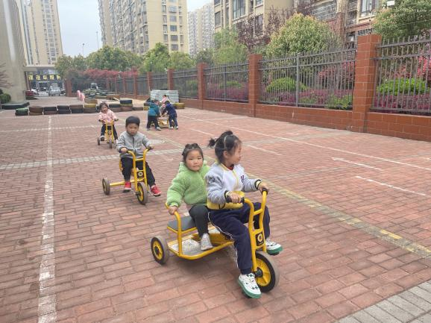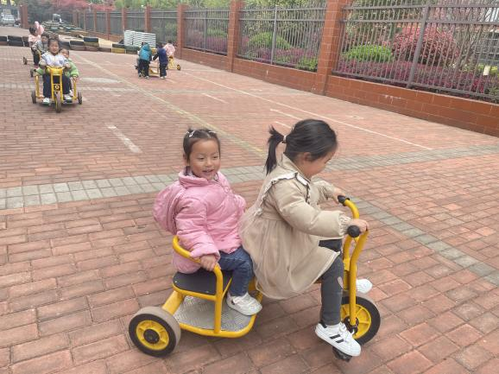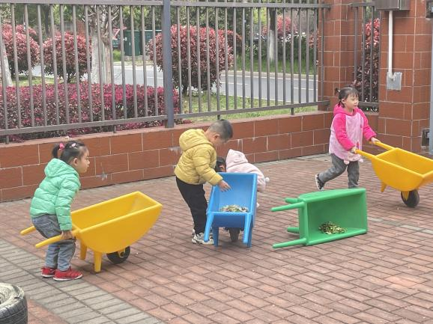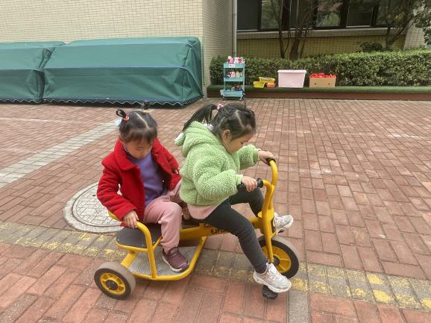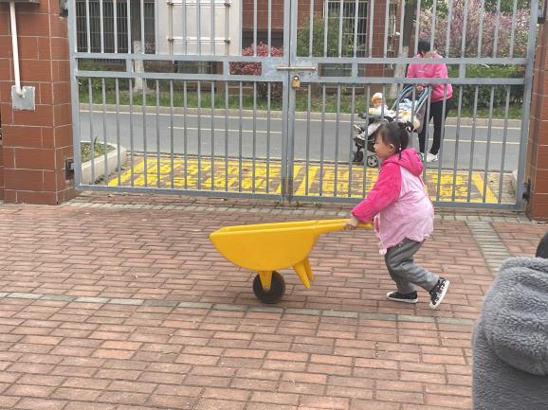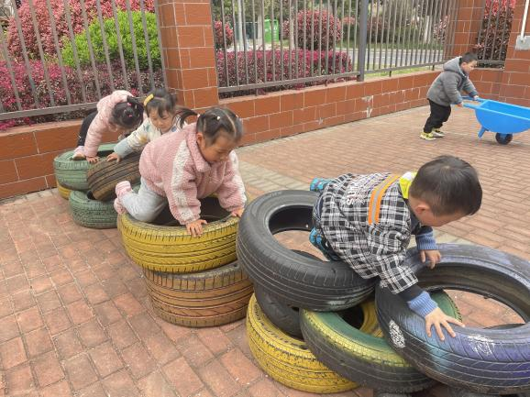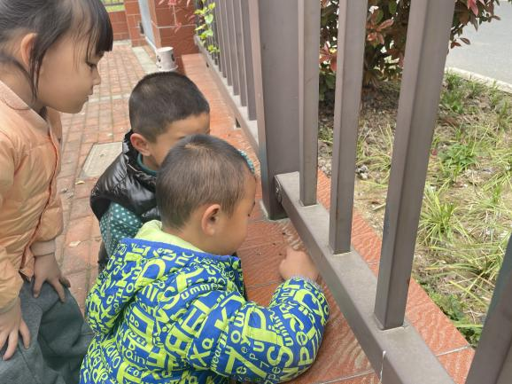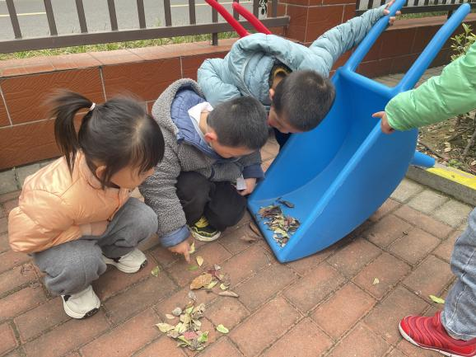**

**五、生活活动**

**午餐情况：**今天吃的是肉末粉丝、西红柿鸡蛋，喝的是萝卜肉片汤。

**光盘的有：**阴少帅、王知霖、张奕涵、谭沁、章昕媛、徐佳伊等小朋友

**午睡情况：**希望蒋翊晗小朋友在老师的提醒下不要做危险的动作哦~

**六、温馨提示**

1.安全平台作业请及时完成哦。

2.拼插调查表没有带来的请一并带来。